11 января - Всемирный день заповедников и национальных парков
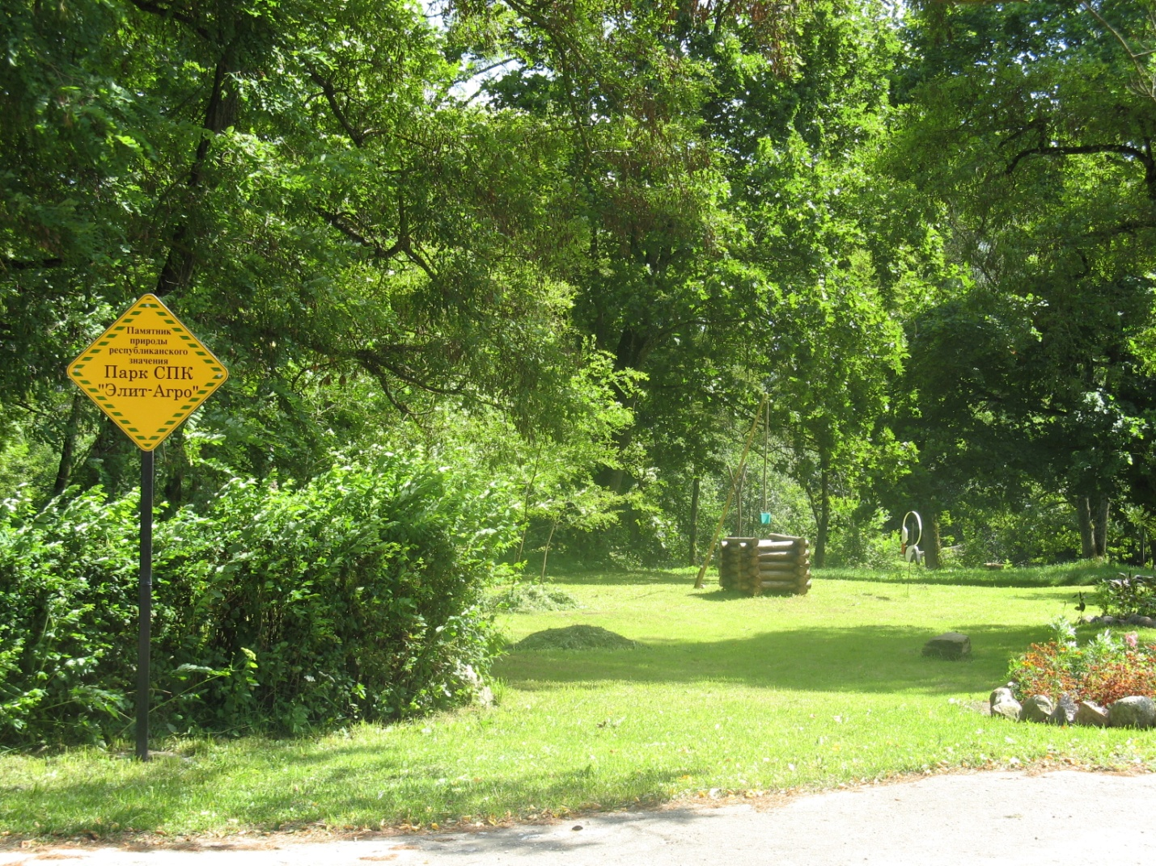
Всемирный день заповедников и национальных парков отмечается с 1997 года. Инициатива его празднования принадлежит российскому Центру охраны дикой природы и Всемирному фонду дикой природы.
11 января 1917 года был создан первый в мире государственный заповедник - Баргузинский. Его учредили на Байкале в России с целью сохранение баргузинского соболя и других животных. Эта дата впоследствии и стала днем празднования особо охраняемых природных территорий.
При организации первых заповедников в начале ХХ века были заложены фундаментальные принципы, которые и сейчас лежат в основе понятия «заповедник»: заповедники должны создаваться навечно, быть научно-исследовательскими учреждениями и иметь общегосударственное значение.
Национальные парки, другая категория особо охраняемых природных территорий (ООПТ), впервые появились в США в конце XIX века. На территории Советского Союза они получили распространение только во второй половине ХХ века.
В Беларуси первый заповедник, Березинский, был создан в 1925 году для сохранения бобров, оказавшихся на грани исчезновения и других видов животных. Первым национальным парком у нас стала в 1991 году Беловежская пуща путем реорганизации одноименного заповедно-охотничьего хозяйства.
В настоящее время в Беларуси существует два заповедника – Березинский биосферный и Полесский государственный радиационно-экологический, и 4 национальных парка: "Беловежская пуща", "Припятский", "Браславские озера", "Нарочанский".
В Вороновском районе также есть особо охраняемые природные территории. В их числе ботанический памятник природы республиканского значения – Парк в д.Больтиники и прилегающее урочище Гаик; геологические памятники природы: Большой камень можейковский, Перунов камень товкинский, Большой камень марковщинский, Большой камень дайновский, Чеслав камень вороновский, Будревичев камень вороновский.
А также пять заказников местного значения: биологический заказник «Вороновский», два ландшафтных заказника – «Александрийские пригорки» и «Стефанецкие пригорки», ценные торфяные месторождения «Мешкалы» и в пойме реки Дитва. И геологические памятники природы местного значения: Мантунская гряда, Дубинцевский пригорок, Пущанская гора, Гудинишская гряда, Камень гудинишкинский, Камень провожской, Большой камень толочкинский, Камень на довгеньках якубовский, Камень товкинский, Камень малиновщинский, Камень Вороновский, Валун дайновский, Большой камень тусуманский, Камень палужский.
На все особо охраняемые территории в нашем районе утверждены решениями Вороновского районного исполнительного комитета охранные обязательства для землепользователей, в которых они обязуются строго выполнять режим охраны и использования памятника природы и проводить мероприятия по содержанию особо охраняемых природных территорий.
Главный специалист
Вороновской райинспекции ПР и ООС
Ольга Сарело

